LAB7: XÂY DỰNG CHÍNH SÁCH WEB PROTECTION TRÊN pfSense + WEB PROXY

Họ tên: Phan Thị Ái My
MSSV: 1150080106
Lớp: 11CNPM2
Link ytb: https://www.youtube.com/@phanthiaimy7753

1. Mục tiêu và môi trường
Mục tiêu: sử dụng pfSense để kiểm soát luồng, bắt buộc Client-A/B dùng E2Guardian; Squid làm proxy upstream, ClamAV kiểm tra file HTTP; kiểm thử chính sách chặn, cảnh báo, ngoại lệ, thời gian và giới hạn tải xuống.
Thiết bị | IP / VMnet | Vai trò
pfSense | LAN 10.6.0.1 (VMnet3); DMZ 172.16.6.1 (VMnet4); MGMT 192.168.56.254 (VMnet2); WAN VMnet8 | Gateway / firewall
DC01 | 10.6.0.10 – VMnet3 | AD/DNS lab6.test; thêm zone lab7.test
Client-A | 10.6.0.21 – VMnet3 | Client kiểm thử
Client-B | 10.6.0.22 – VMnet3 | Client kiểm thử
DMZ-WEB | 172.16.6.10 – VMnet4 | Nginx, 13 website mô phỏng
WEB-PROXY | 10.6.0.30 – VMnet3 | Ubuntu 24.04; E2Guardian:8080 → Squid:3128; ClamAV
Luồng: Client → WEB-PROXY 10.6.0.30:8080 → Squid 127.0.0.1:3128 → pfSense → DMZ/Internet. DNS lab7.test do DC01 cung cấp.
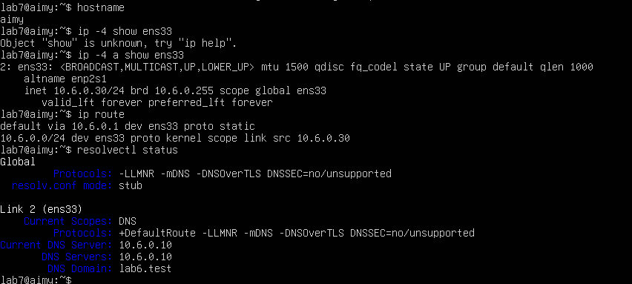

2. Thực hiện

2.1. Chuẩn bị snapshot và xác nhận mạng
• Tạo snapshot LAB7_START trước khi thay đổi các policy LAB 7; kiểm tra IP WEB-PROXY 10.6.0.30, DNS 10.6.0.10 và phân giải tên.

2.2. Cài đặt và kiểm tra WEB-PROXY
• Trên WEB-PROXY: sudo apt install -y squid e2guardian clamav clamav-daemon curl openssl
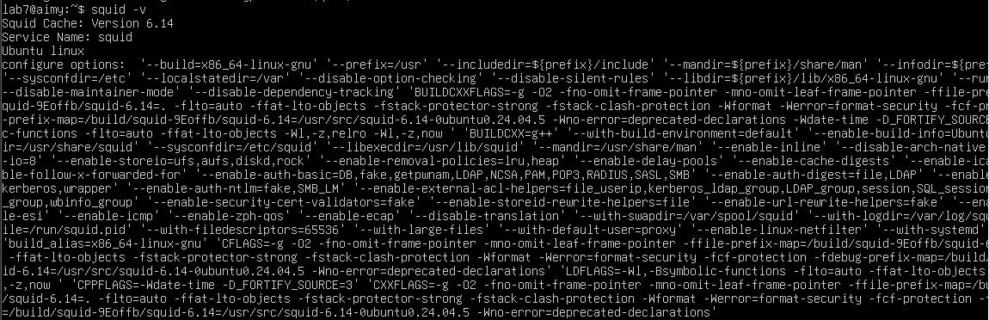
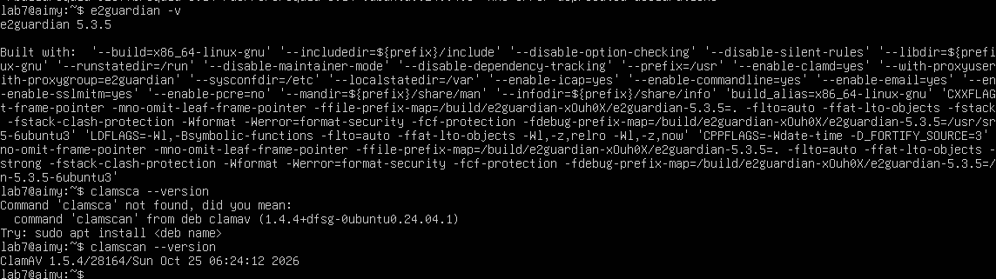
• Kiểm tra: systemctl status squid e2guardian clamav-daemon --no-pager; ghi nhận trạng thái thực tế.
• Cấu hình E2Guardian lắng nghe chỉ cho phép truy cập Squid nội bộ để chống bypass.
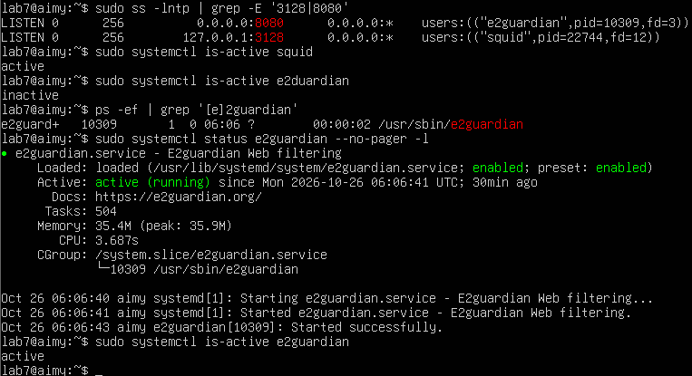

2.3. Dựng 13 website mô phỏng trên DMZ-WEB
• Trên DMZ-WEB sử dụng bộ 01_DMZ_WEB (setup_lab7_dmz_web.sh), kiểm tra nội dung rồi triển khai virtual host Nginx và các file 10MB/100MB/110MB, EICAR.
Các tên miền: normal, china, mideast, jobs, weapons, politics, religion, education, entertainment, games, streaming, blockedgame, download; tất cả có hậu tố .lab7.test.
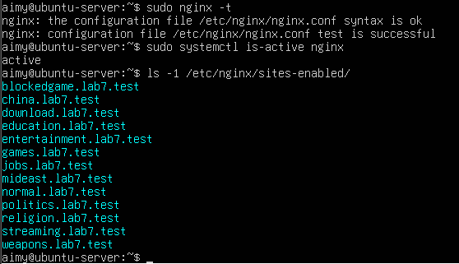
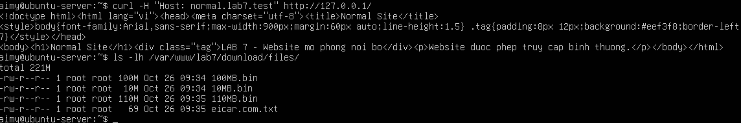

2.4. Tạo DNS lab7.test trên DC01
• Trong DNS Manager tạo Forward Lookup Zone lab7.test và 13 bản ghi A trỏ về 172.16.6.10; hoặc kiểm tra script Add-LAB7-DNS.ps1 trước khi chạy.
• Kiểm tra nslookup normal.lab7.test 10.6.0.10 và các tên còn lại trên Client-A/B.
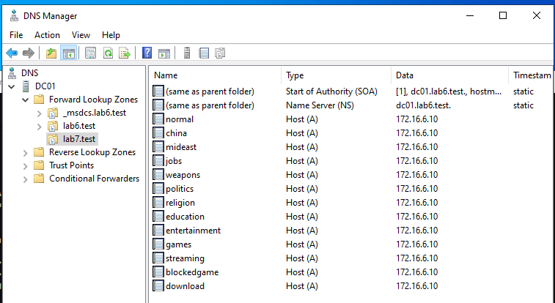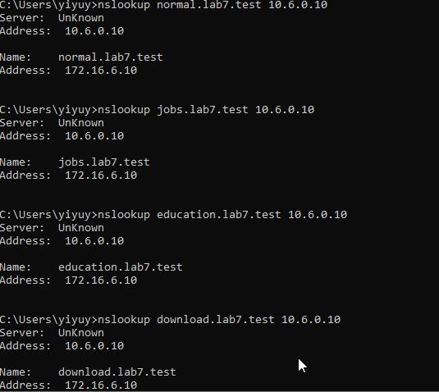

2.5. Ép lưu lượng Web đi qua proxy trên pfSense
• Tạo Alias: LAB7_CLIENTS=10.6.0.21,10.6.0.22; LAB7_PROXY=10.6.0.30; WEB_PORTS=80,443; MAIL_PORTS=25,465,587,110,995,143,993.
• Ruleset LAN theo thứ tự của bài: Allow DNS về DC01; Allow Client → Proxy:8080; Allow Mail; Block Client → direct web 80/443; Allow Proxy → Web; Allow Proxy → DMZ:80; Deny còn lại. Kiểm tra quy tắc riêng đang tồn tại để tránh rule Pass rộng nằm trước Block.
• Apply Changes; chỉ xóa state liên quan nếu cần. Cấu hình HTTP proxy 10.6.0.30:8080 trên Client-A/B.
Aliases LAB7_CLIENTS, LAB7_PROXY, WEB_PORTS, MAIL_PORTS
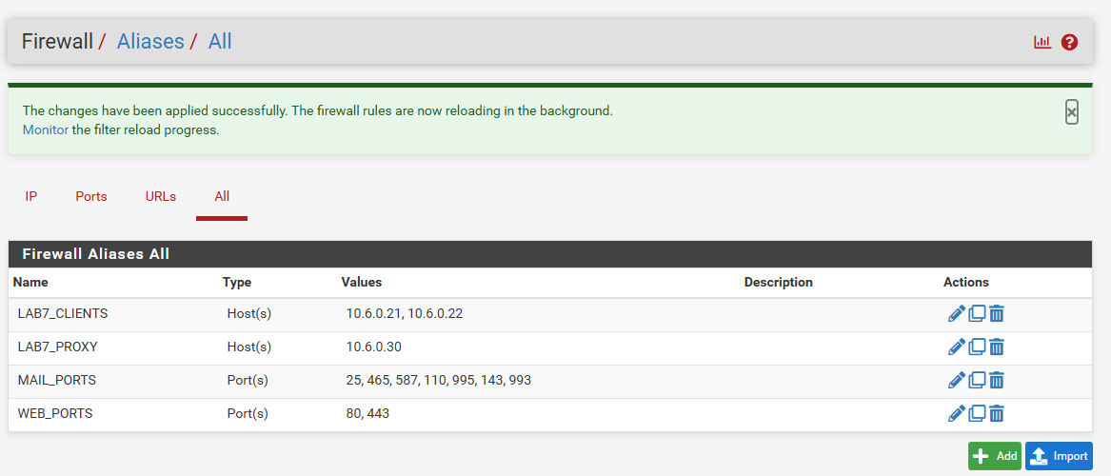

Danh sách LAN firewall rules theo thứ tự ép proxy

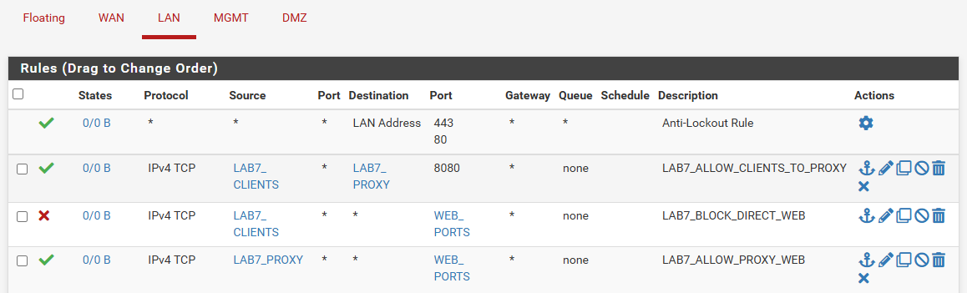
Cấu hình manual proxy trên Client-A/B

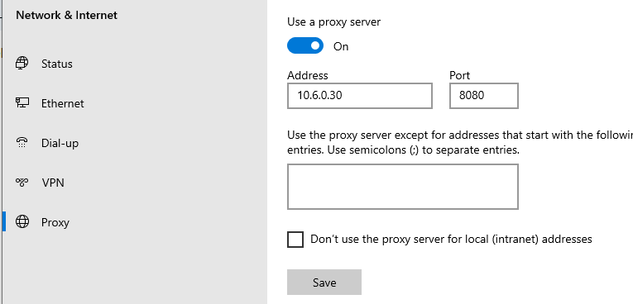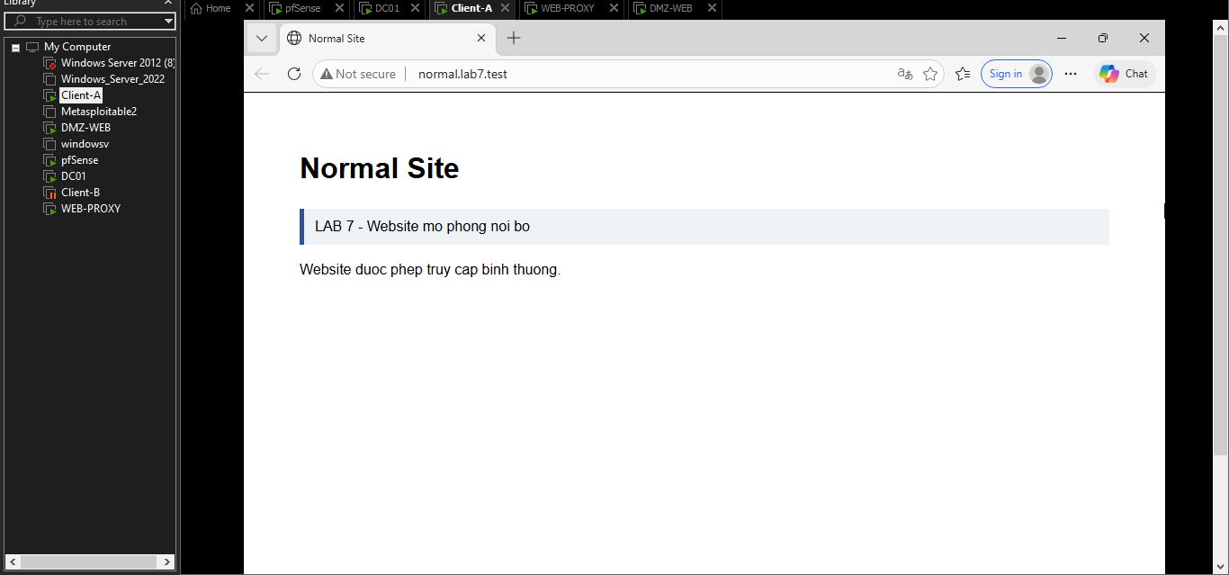

2.6. Tạo chính sách Web Protection
• Hard block: china, mideast, jobs, blockedgame.lab7.test, không bypass.
• Warning/temporary bypass: weapons, politics, religion, streaming.lab7.test; đặt thời gian bypass 300 giây theo tài liệu.
• Exception/whitelist: normal, education, download.lab7.test; download vẫn chịu AV và giới hạn dung lượng.
• Entertainment/Game: dùng schedule khung 60 phút; đây là time-window policy, KHÔNG phải quota tích lũy hằng ngày.
• Bật scanner ClamAV cho nội dung tải xuống. Giới hạn >100 MB chỉ ghi đạt nếu build/cấu hình Squid thực sự chặn 110MB và cho phép 100MB theo đề.
Danh sách hard block và exception
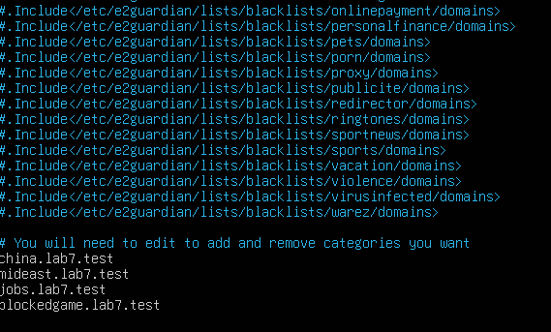
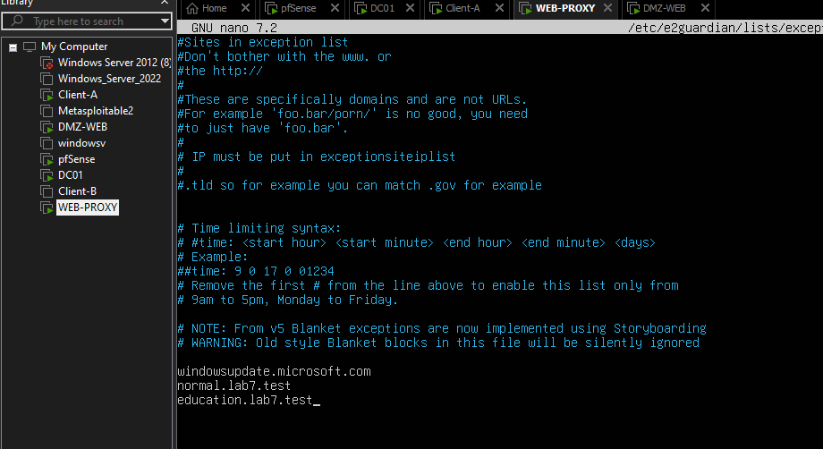
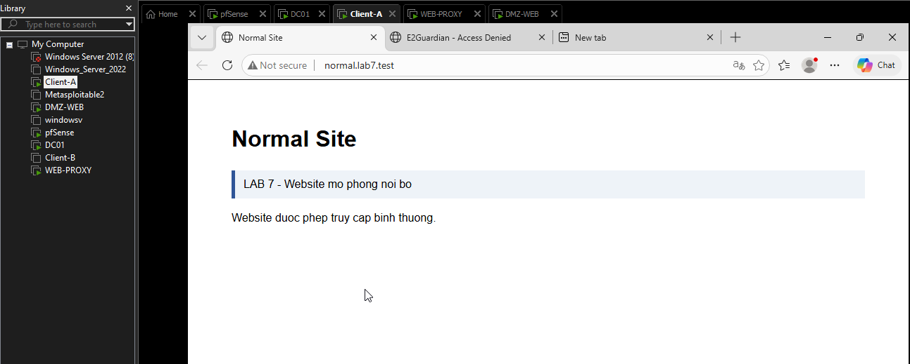
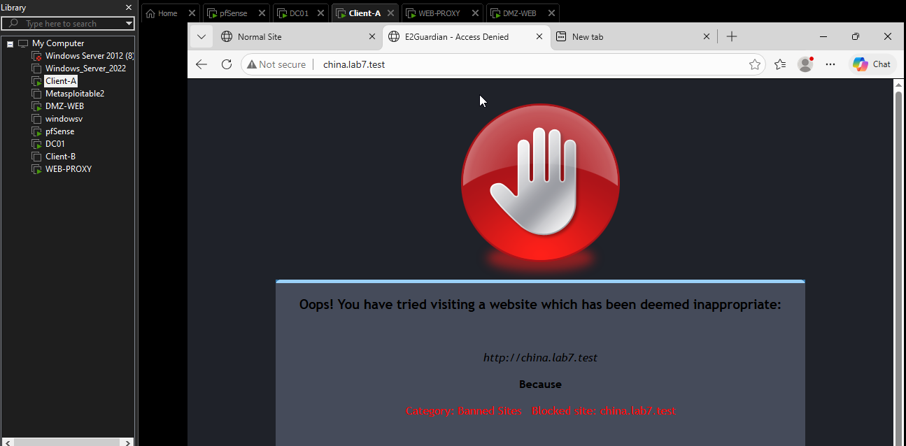
Warning / bypass 300 giây
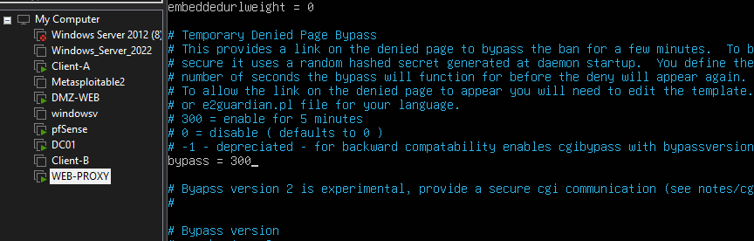
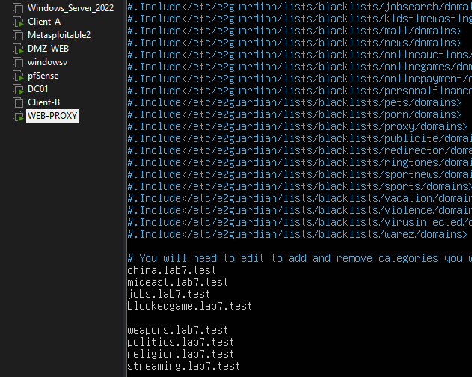
Truy cập streaming.lab7.test
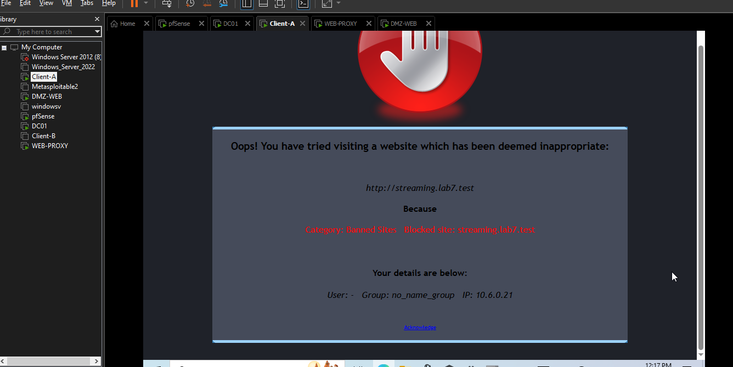
Sau khi bấm Acknowledge
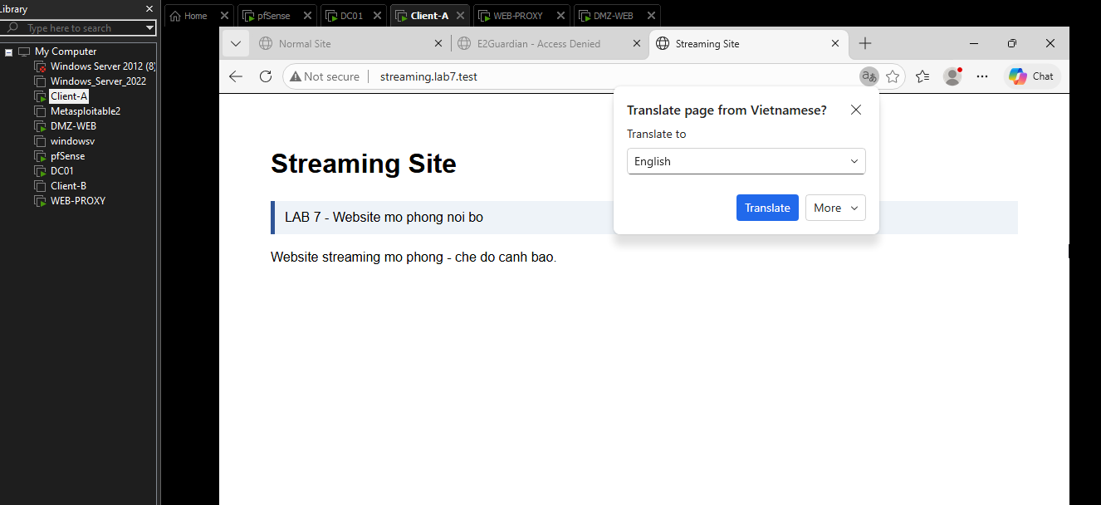

Schedule LAB7_ENT_60M và quy tắc áp dụng
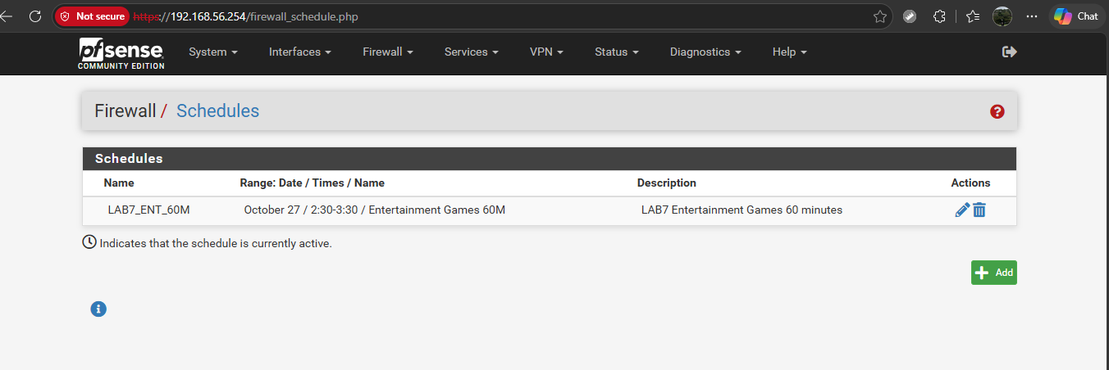
ClamAV scanner, giới hạn dung lượng và block page
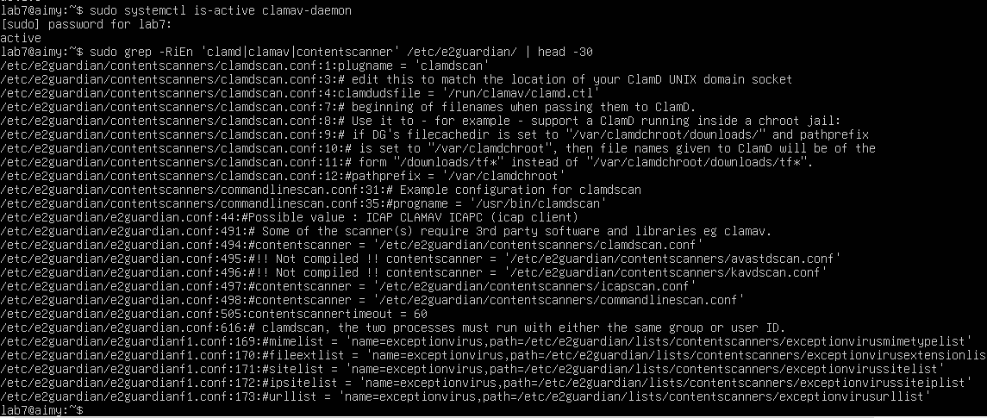

Giới hạn dung lượng:
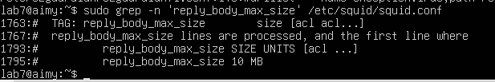
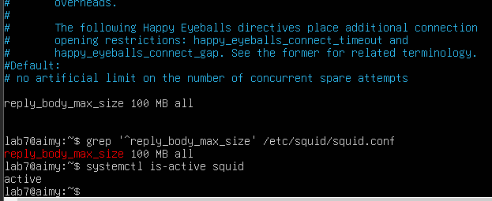
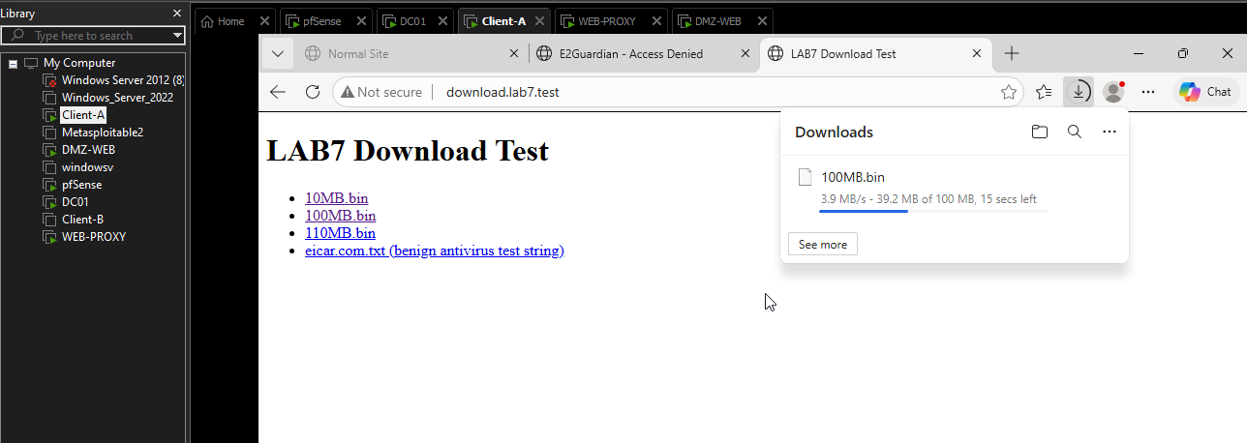
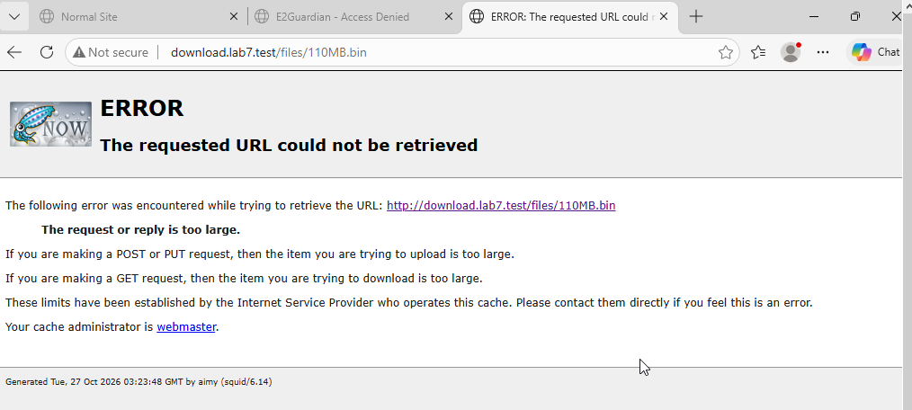
Kiểm tra ClamAV quét virus:
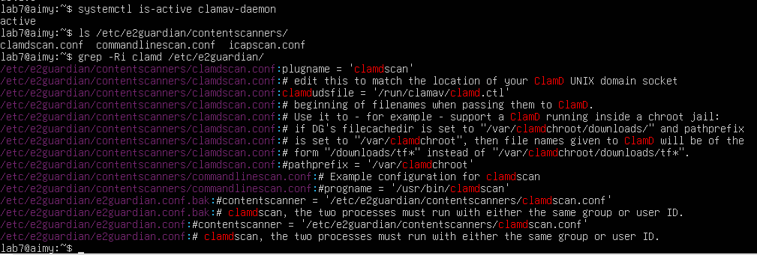
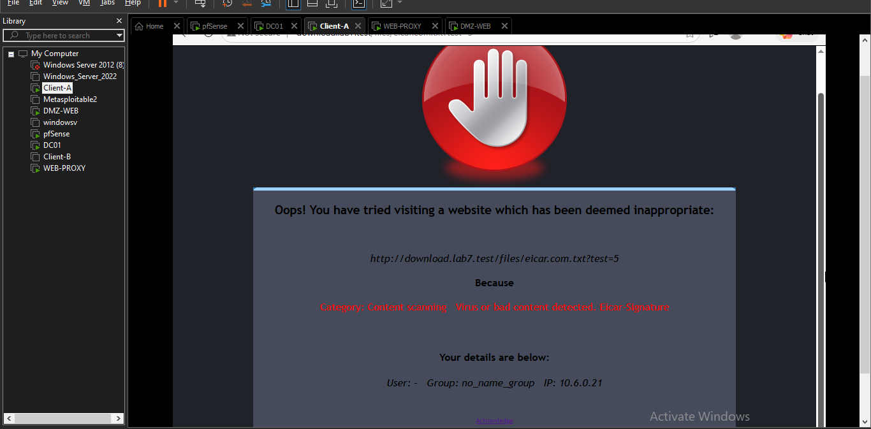

3. Kết quả kiểm thử 10 kịch bản
Mỗi kịch bản cần ảnh chính sách, ảnh trình duyệt/lệnh kiểm thử và 1–2 câu giải thích; chỉ điền “Đạt” sau khi đã thực hiện thật.
Kịch bản | Đích | Kỳ vọng | Thực tế
1. Baseline | normal.lab7.test | Qua proxy: vào được; tắt proxy: direct 80/443 bị chặn | Đạt
2. Geo-Sim | china + mideast.lab7.test | Hard block, không bypass | Đạt
3. Job Search | jobs.lab7.test | Hard block | Đạt
4. Warning | weapons / politics / religion.lab7.test | Có cảnh báo và bypass tạm | Đạt
5. Education | education.lab7.test | Cho phép, không cảnh báo | Đạt
6. Entertainment/Game | entertainment + games.lab7.test | Trong 60 phút được; ngoài khung bị chặn | Đạt
7. Streaming | streaming.lab7.test | Cảnh báo và bypass tạm | Đạt
8. Specific game | blockedgame.lab7.test | Hard block | Đạt
9. Antivirus | download.lab7.test/files/eicar.com.txt | EICAR bị scanner phát hiện/chặn | Đạt
10. File size | 100MB.bin và 110MB.bin | Chỉ đạt nếu 110MB bị từ chối và 100MB đúng policy | Đạt
[CHÈN ẢNH 15 – 1. Baseline – ảnh browser và/hoặc log (kèm policy)]
Dán ảnh màn hình thực tế tại đây.
Baseline – ảnh browser và/hoặc log (kèm policy)
Tắt proxy:
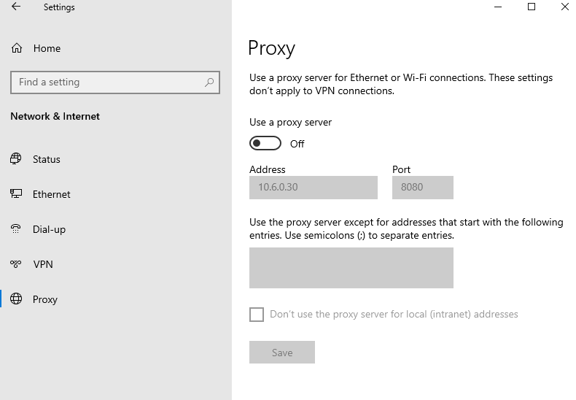
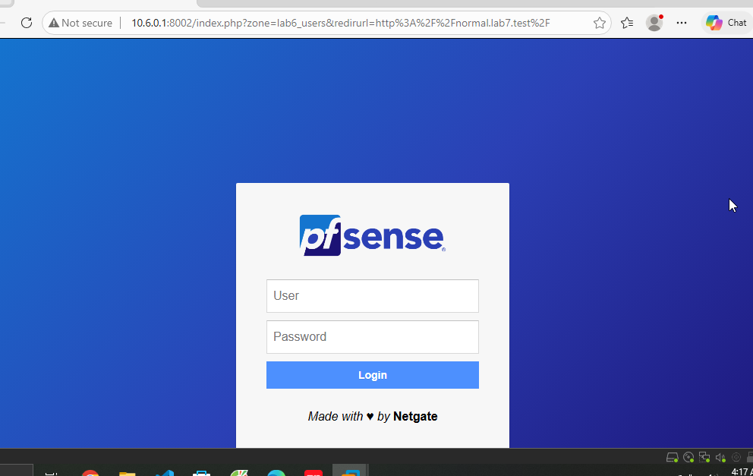
Bật proxy:

Geo-Sim – ảnh browser và/hoặc log (kèm policy)
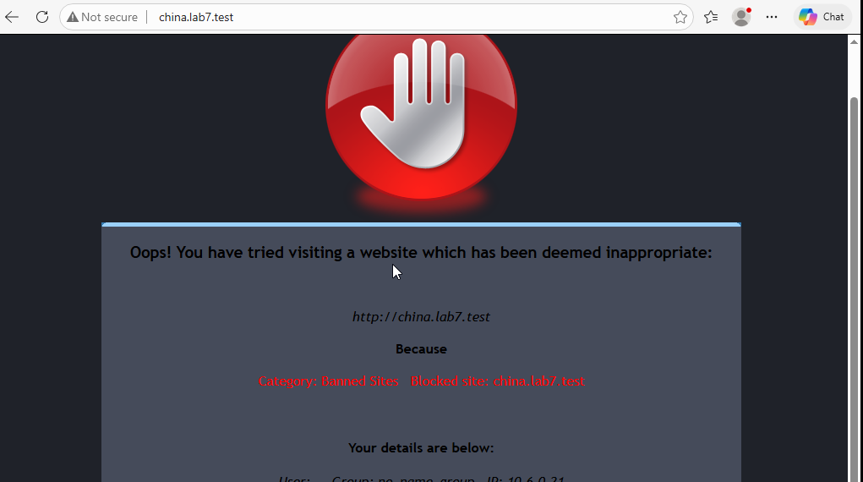
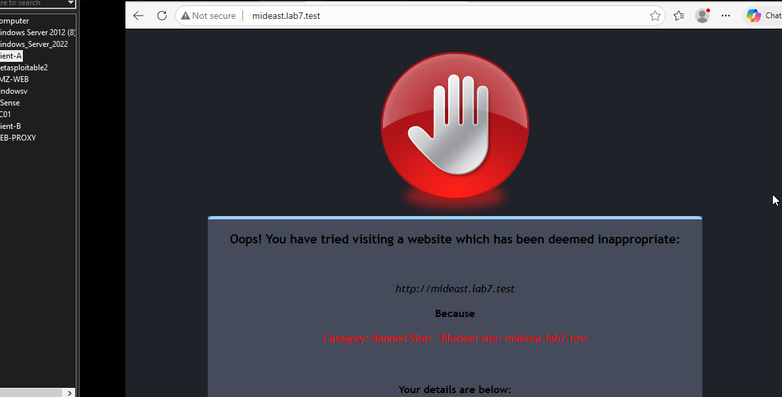
Job Search – ảnh browser và/hoặc log (kèm policy)
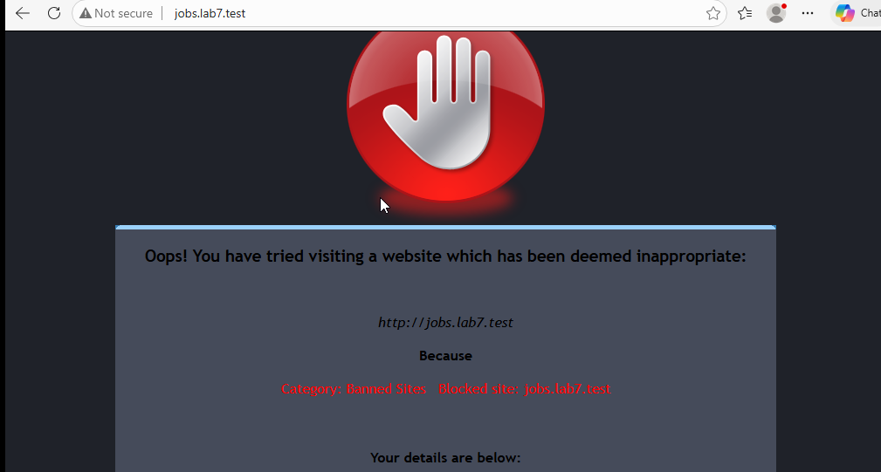
Warning – ảnh browser và/hoặc log (kèm policy)
Education – ảnh browser và/hoặc log (kèm policy)
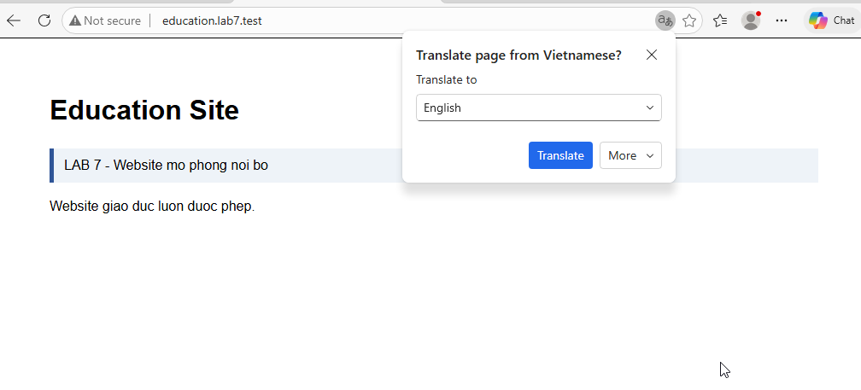
Entertainment/Game – ảnh browser và/hoặc log (kèm policy)
Specific game – ảnh browser và/hoặc log (kèm policy)
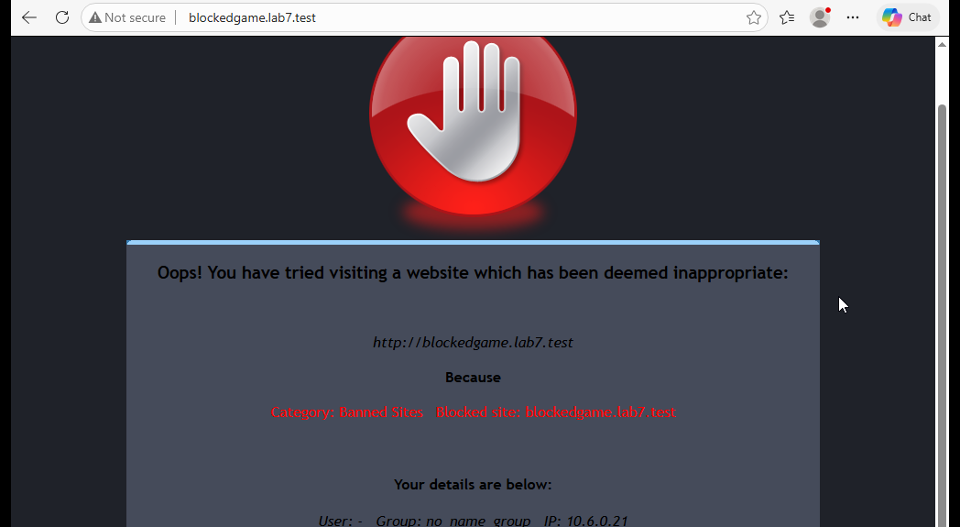

Antivirus – ảnh browser và/hoặc log (kèm policy)

File size – ảnh browser và/hoặc log (kèm policy)

4. Trả lời 10 câu hỏi phân tích LAB 7
Câu 1. Vì sao LAB 7 không cài Squid/SquidGuard trực tiếp trên pfSense?
Trả lời: Theo thiết kế LAB 7, các package proxy này trên pfSense đã bị Netgate đánh dấu deprecated vì rủi ro bảo mật chưa được xử lý. Đặt Squid/E2Guardian trên Ubuntu riêng giúp tách biệt chức năng firewall và web filtering, dễ cập nhật và cô lập sự cố.
Câu 2. Firewall pfSense và Web Proxy khác nhau ở lớp nào và loại thông tin nào có thể kiểm tra?
Trả lời: pfSense chủ yếu kiểm soát IP, port, giao thức, interface và state ở lớp 3/4. Web Proxy xử lý thông tin ứng dụng HTTP như URL, hostname, nội dung phản hồi, loại file và chính sách cảnh báo/chặn ở lớp 7; với HTTPS mã hóa, nội dung chỉ đọc được khi có inspection hợp lệ.
Câu 3. Vì sao phải block direct TCP/80,443 từ Client-A/B khi đã cấu hình proxy?
Trả lời: Nếu vẫn cho phép kết nối trực tiếp 80/443, người dùng có thể tắt proxy trong trình duyệt để đi vòng qua E2Guardian và né chính sách. Quy tắc chặn trực tiếp buộc luồng Web được phép đi qua proxy.
Câu 4. Vì sao hostname/category filtering của website Internet thật có thể không ổn định nếu chỉ dựa vào IP?
Trả lời: Nhiều domain chia sẻ IP qua CDN, IP thay đổi theo thời điểm/vị trí và một domain có thể có nhiều IP. IP không biểu thị chính xác hostname hay category; dùng IP có thể chặn nhầm hoặc bỏ lọt.
Câu 5. Temporary bypass khác hard block ở điểm nào?
Trả lời: Temporary bypass hiển thị cảnh báo và cho phép người dùng xác nhận để được truy cập trong thời gian ngắn (ở đây 300 giây). Hard block từ chối truy cập và không cung cấp cơ chế tự bỏ qua.
Câu 6. Vì sao EICAR qua HTTPS không thể quét nội dung nếu không có SSL MITM?
Trả lời: Lưu lượng HTTPS được mã hóa giữa client và server. Proxy không giải mã TLS sẽ không nhìn thấy nội dung file EICAR để quét, dù vẫn có thể thấy một số thông tin kết nối.
Câu 7. CA dùng cho HTTPS inspection tạo ra rủi ro gì nếu private key bị lộ?
Trả lời: Kẻ có private key CA tin cậy có thể tạo chứng chỉ giả mạo được các máy tin tưởng CA đó chấp nhận, làm tăng nguy cơ đánh chặn/giả mạo kết nối. Vì vậy khóa phải bảo vệ nghiêm ngặt và chỉ dùng trong lab.
Câu 8. maxcontentfilecachescansize có phải luôn là hard download-size limit không? Giải thích.
Trả lời: Không. Tham số này giới hạn đối tượng được cache/đưa vào quy trình quét, không mặc nhiên chặn mọi lượt tải vượt kích thước đó. Muốn xác nhận hard limit phải kiểm thử 100MB/110MB với cấu hình, phiên bản Squid và log tương ứng.
Câu 9. Vì sao Schedule 60 phút không đồng nghĩa với daily category quota của Sophos?
Trả lời: Schedule cho phép truy cập trong một khung giờ 60 phút được định trước; daily category quota tính tổng thời gian sử dụng của người dùng theo danh mục trong ngày. Chúng khác cơ chế và kết quả quản lý thời gian.
Câu 10. Khi browser lỗi nhưng E2Guardian không có log, giả thuyết đầu tiên cần kiểm tra là gì?
Trả lời: Kiểm tra trình duyệt/client có thật sự cấu hình proxy 10.6.0.30:8080 và kết nối được đến cổng 8080 hay không. Nếu yêu cầu không đến E2Guardian thì sẽ không có access log dù trình duyệt báo lỗi.

